ПРОЕКТ
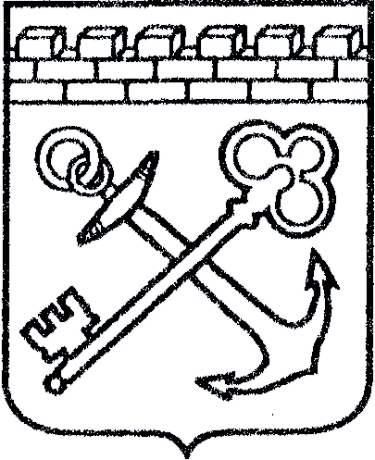
АДМИНИСТРАЦИЯ ЛЕНИНГРАДСКОЙ ОБЛАСТИ
КОМИТЕТ ПО КУЛЬТУРЕ ЛЕНИНГРАДСКОЙ ОБЛАСТИ

ПРИКАЗ

«___»____________2018 г. №______________________
Санкт-Петербург

Об установлении предмета охраны
объекта культурного наследия регионального значения
«Жилой дом», 1901 г., расположенного по адресу (местонахождение): Ленинградская область, г. Выборг, пр. Ленина, д. 18

В соответствии со ст. 9.1, 20, 33 Федерального закона от 25 июня 2002 года № 73-ФЗ «Об объектах культурного наследия (памятниках истории и культуры) народов Российской Федерации», ст. 4 областного закона Ленинградской области от 25.12.2015 № 140-оз «О государственной охране, сохранении, использовании и популяризации объектов культурного наследия (памятников истории и культуры) народов Российской Федерации, расположенных на территории Ленинградской области», п. 2.2.2. Положения о комитете по культуре Ленинградской области, утвержденного постановлением Правительства Ленинградской области от 24.10.2017 № 431, Положением о едином государственном реестре объектов культурного наследия (памятников истории и культуры) народов Российской Федерации, утвержденным приказом Минкультуры России от 3 октября 2011 года № 954, приказываю:
- Установить предмет охраны объекта культурного наследия регионального значения «Жилой дом», 1901 г., расположенного по адресу (местонахождение): Ленинградская область, г. Выборг, пр. Ленина, д. 18, принятого на государственную охрану Решением Леноблисполкома № 325 от 27 июля 1987 года «Об утверждении дополнительного списка вновь выявленных памятников архитектуры и садово-паркового искусства Ленинградской области», согласно приложению к настоящему приказу.
2. Отделу по осуществлению полномочий Ленинградской области в сфере объектов культурного наследия департамента государственной охраны, сохранения и использования объектов культурного наследия комитета по культуре Ленинградской области обеспечить внесение соответствующих сведений в единый государственный реестр объектов культурного наследия (памятников истории и культуры) народов Российской Федерации.
3. Настоящий приказ вступает в силу со дня его официального опубликования.
4. Контроль за исполнением настоящего приказа возложить на заместителя председателя - начальника департамента государственной охраны, сохранения и использования объектов культурного наследия комитета по культуре Ленинградской области.

Председатель комитета | Е.В. Чайковский

Подготовлено:
Главный специалист отдела по осуществлению полномочий Ленинградской области в сфере объектов культурного наследия департамента государственной охраны, сохранения и использования объектов культурного наследия комитета по культуре Ленинградской области

_____________________________ М.Е. Риннус

Согласовано:

Заместитель председателя - начальник департамента государственной охраны, сохранения и использования объектов культурного наследия комитета по культуре Ленинградской области

_____________________________ А.Н. Карлов

Заместитель начальника департамента государственной охраны, сохранения и использования объектов культурного наследия комитета по культуре Ленинградской области

_____________________________ Г.Е. Лазарева

Начальник отдела по осуществлению полномочий Ленинградской области в сфере объектов культурного наследия департамента государственной охраны, сохранения и использования объектов культурного наследия комитета по культуре Ленинградской области

_____________________________ С.А. Волкова

Начальник сектора правового обеспечения

______________________________ О.А. Лавриненко

Ознакомлен:

Заместитель председателя - начальник департамента государственной охраны, сохранения и использования объектов культурного наследия комитета по культуре Ленинградской области

_____________________________ А.Н. Карлов

Приложение
к приказу комитета по культуре
Ленинградской области

от «___»____________ 2018 г.
№_________________________

ПРЕДМЕТ ОХРАНЫ
объекта культурного наследия регионального значения
«Жилой дом», 1901 г., расположенного по адресу (местонахождение): Ленинградская область, г. Выборг, пр. Ленина, д. 18

№ п\п | Вид предмета охраны | Элементы предмета охраны
1 | Объемно - пространственное решение: | Историческое объемно-пространственное решение:  Границы исторического земельного участка, расположение здания;  Конфигурация в плане и габариты 5-6-ти этажного здания, состоящего из 3-х корпусов с подвалом, включая проездные арки, трапециевидные эркеры лицевых фасадов, балконы;  Историческая конфигурация кровли, включая историческую отметку конька.  Трубы – историческое местоположение, габариты, конфигурация, количество, материал.
2 | Конструкция здания: | Исторические наружные и внутренние капитальные стены – вид материала (кирпич);  исторические отметки плоских междуэтажных и чердачных перекрытий.
3 | Объемно-планировочное решение: | Историческое объемно-планировочное решение в габаритах, образованных капитальными стенами (габариты и конфигурация плана помещений, первоначальные входы).
4 | Архитектурно-художественное решение фасадов: | Уличные фасады:  Архитектурное решение в духе позднего модерна на основе симметрии классицистического характера;  Вид материала и характер отделки:  материалы фасадных покрытий, элементы архитектурного решения уличного фасада здания (элементы лепного декора, простенки, отделанные в уровне 1- го этажа камневидной штукатуркой темно-серого цвета с углами облицованными плитами из серого гранита);  оконные, дверные, витринные проемы и заглубленные ниши входов, разделенные небольшими простенками: исторические, местоположение, габариты, конфигурация, рисунок расстекловки.  Фасады дворовые:  Вид материала и характер отделки фасадной поверхности: гладкая штукатурка;  Оконные, дверные проемы – исторические, местоположение габариты, конфигурация, рисунок расстекловки;  Балконы - исторические, местоположение, габариты, конфигурация.

